LAMPIRAN

Lampiran 1 Tampilan Depan Showroom Fargasa

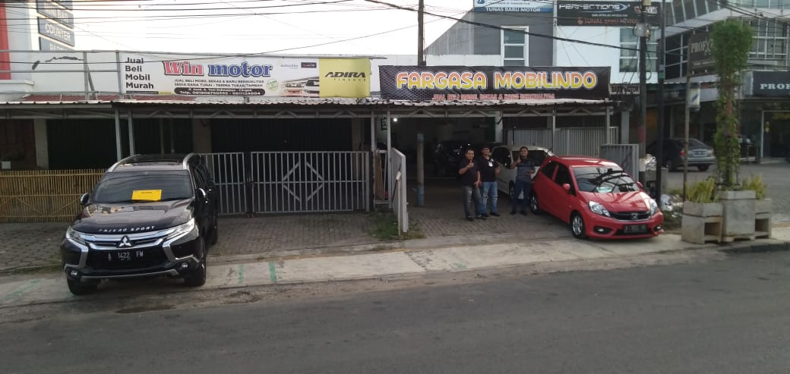

Lampiran 2 Tampilan Dalam Showroom

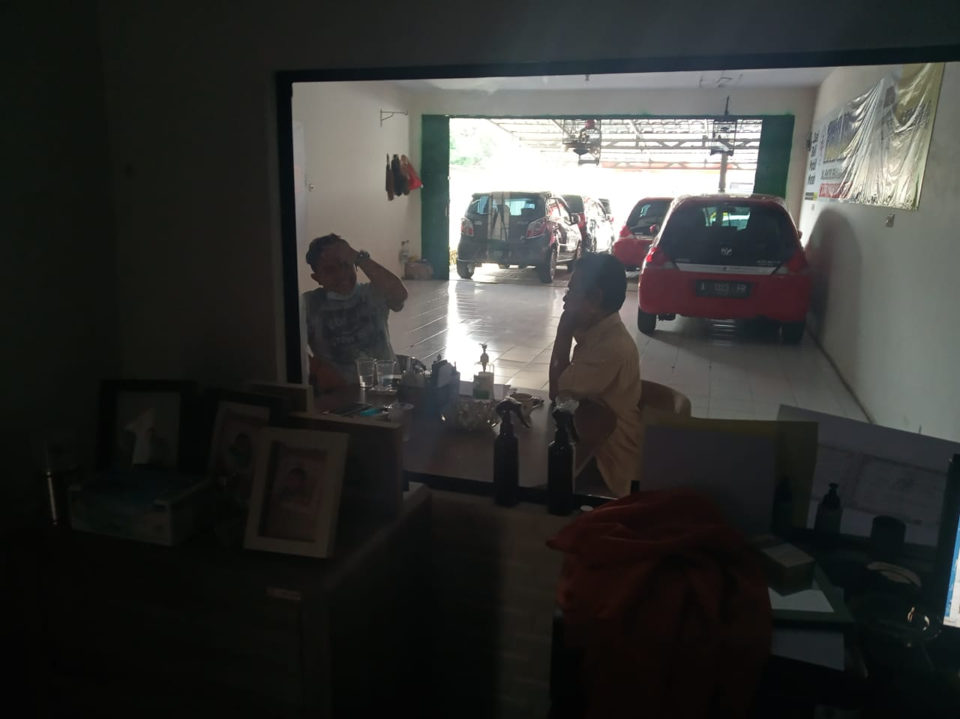

Lampiran 3 Tampilan Ruang Admin

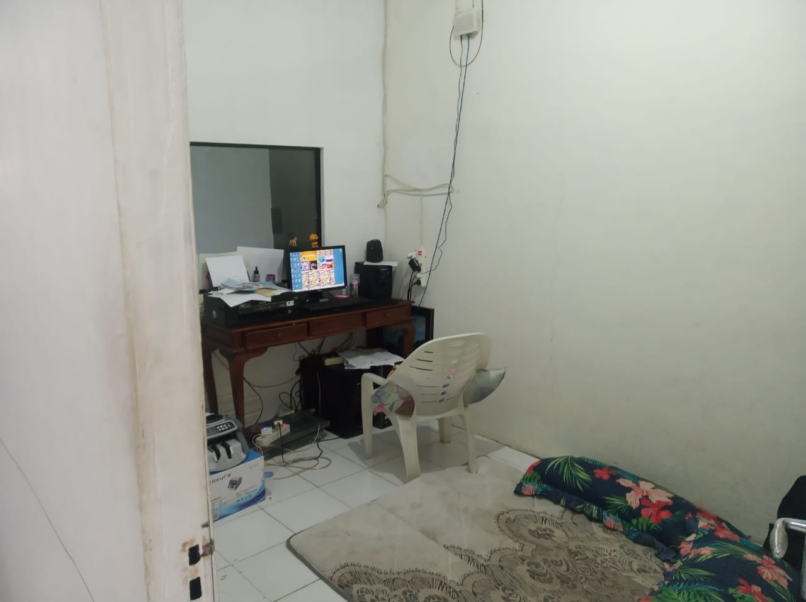

Lampiran 4 Tampilan Fisik Arsip

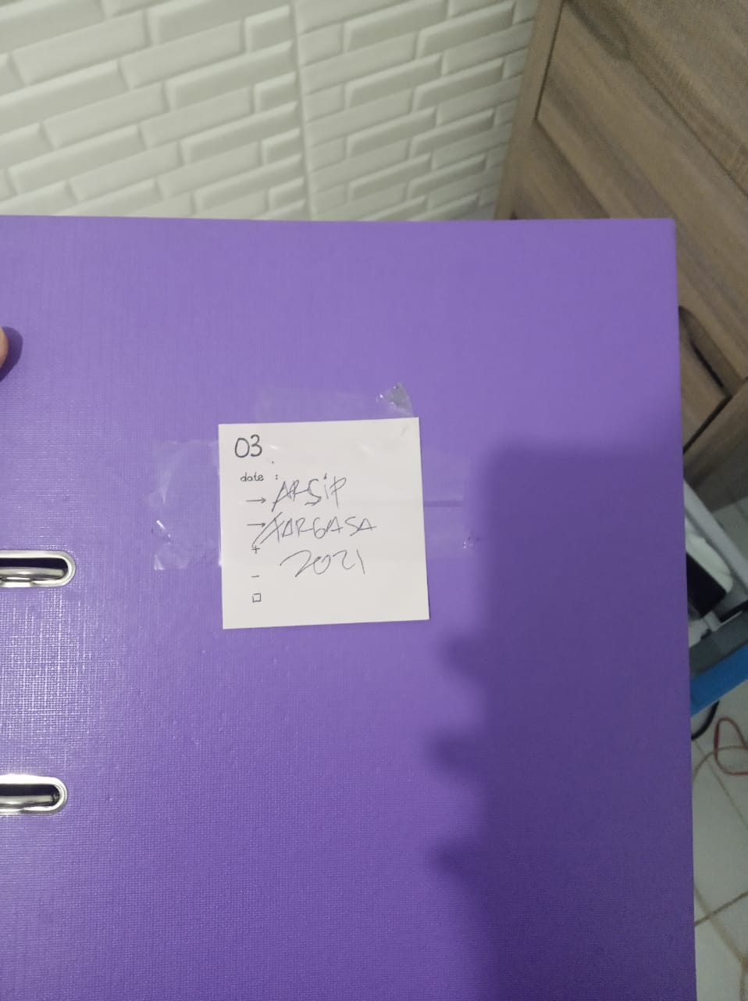

Lampiran 5 Form Surat Pemesanan Kendaraan

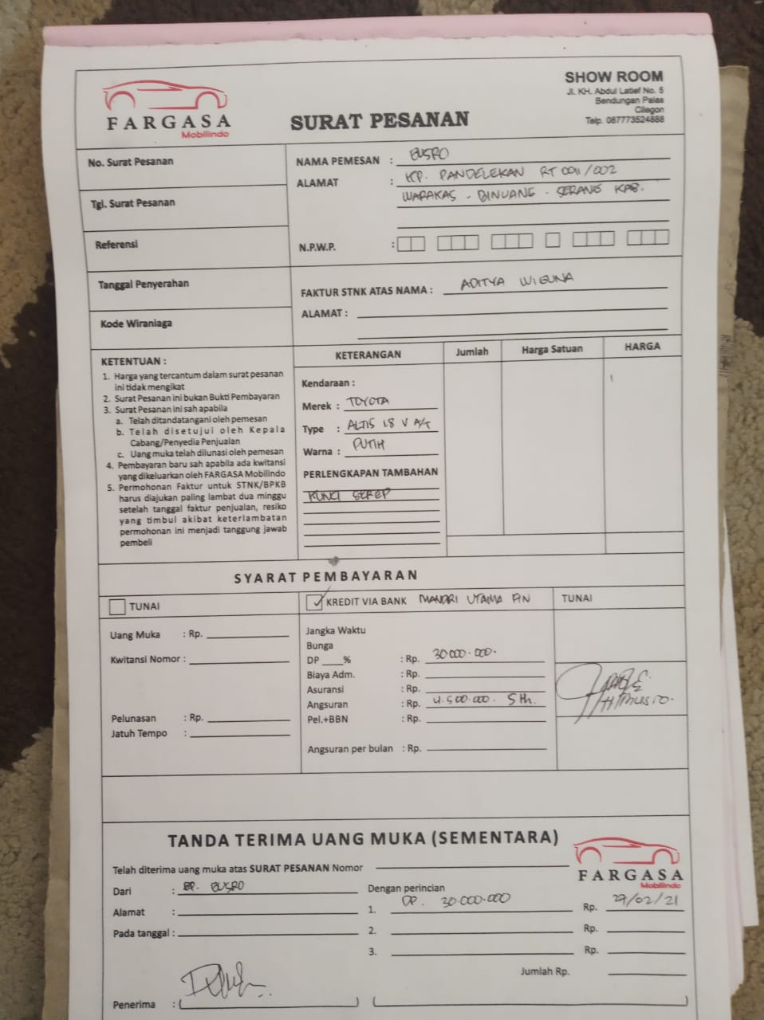

Lampiran 6 Form Kwitansi

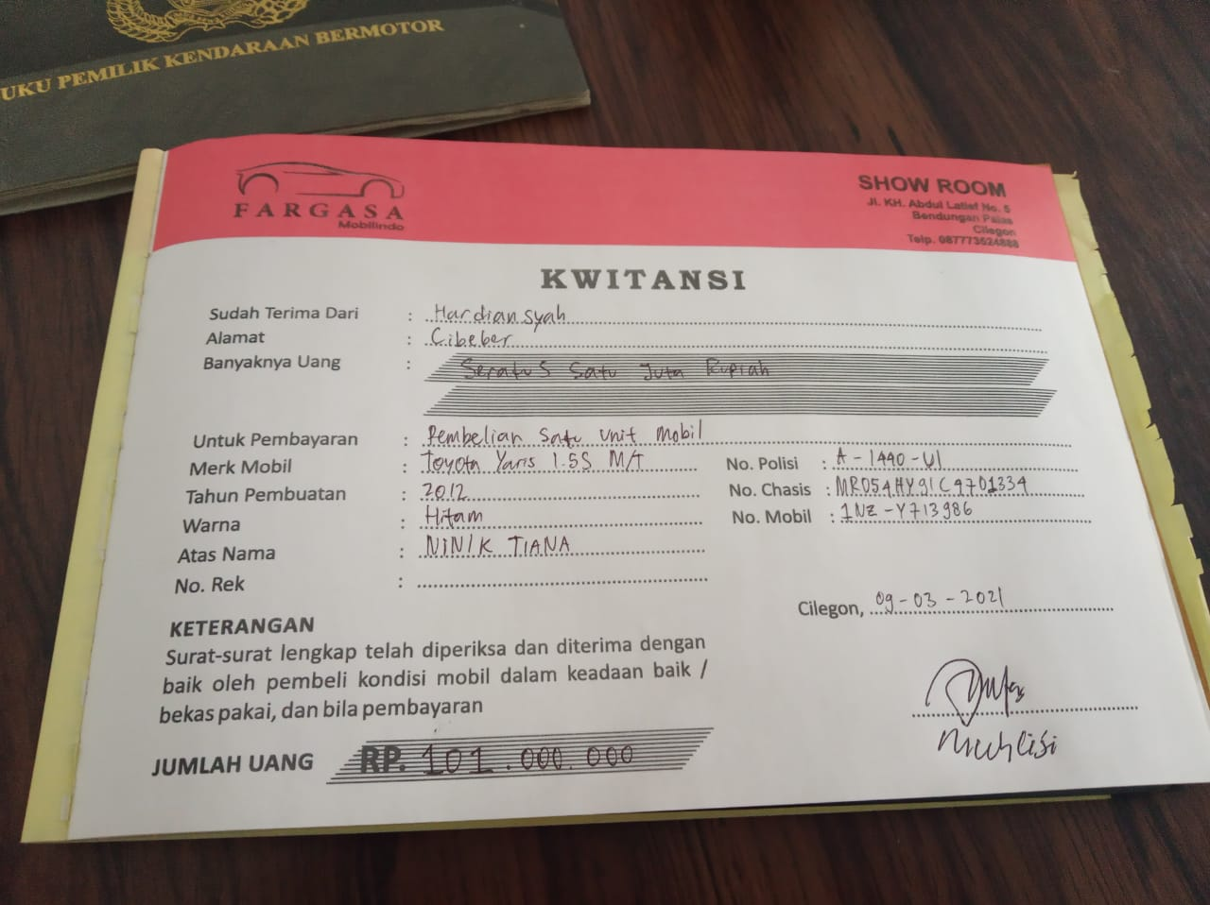

Lampiran 7 Surat Permohonan Data Penelitian Ali

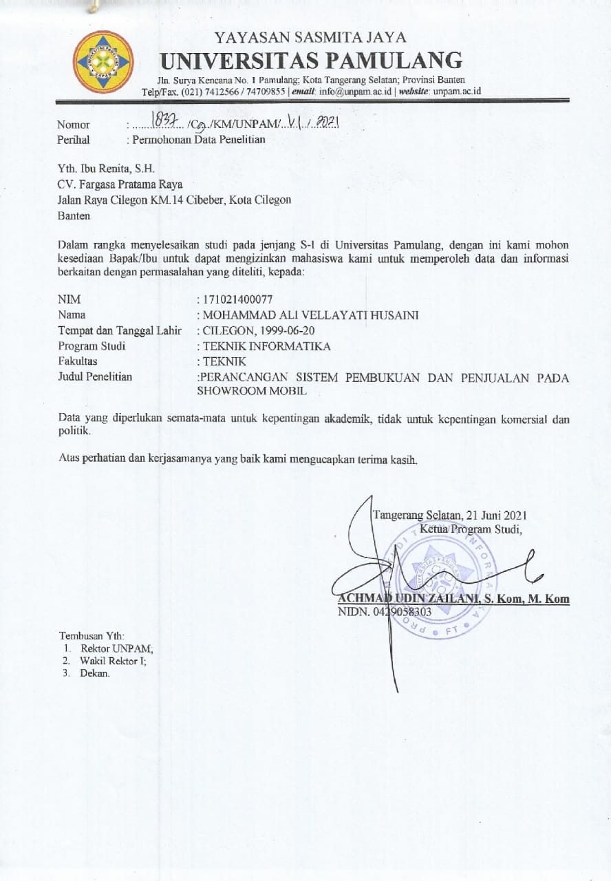

Lampiran 8 Surat Permohonan Data Penelitian Rizki

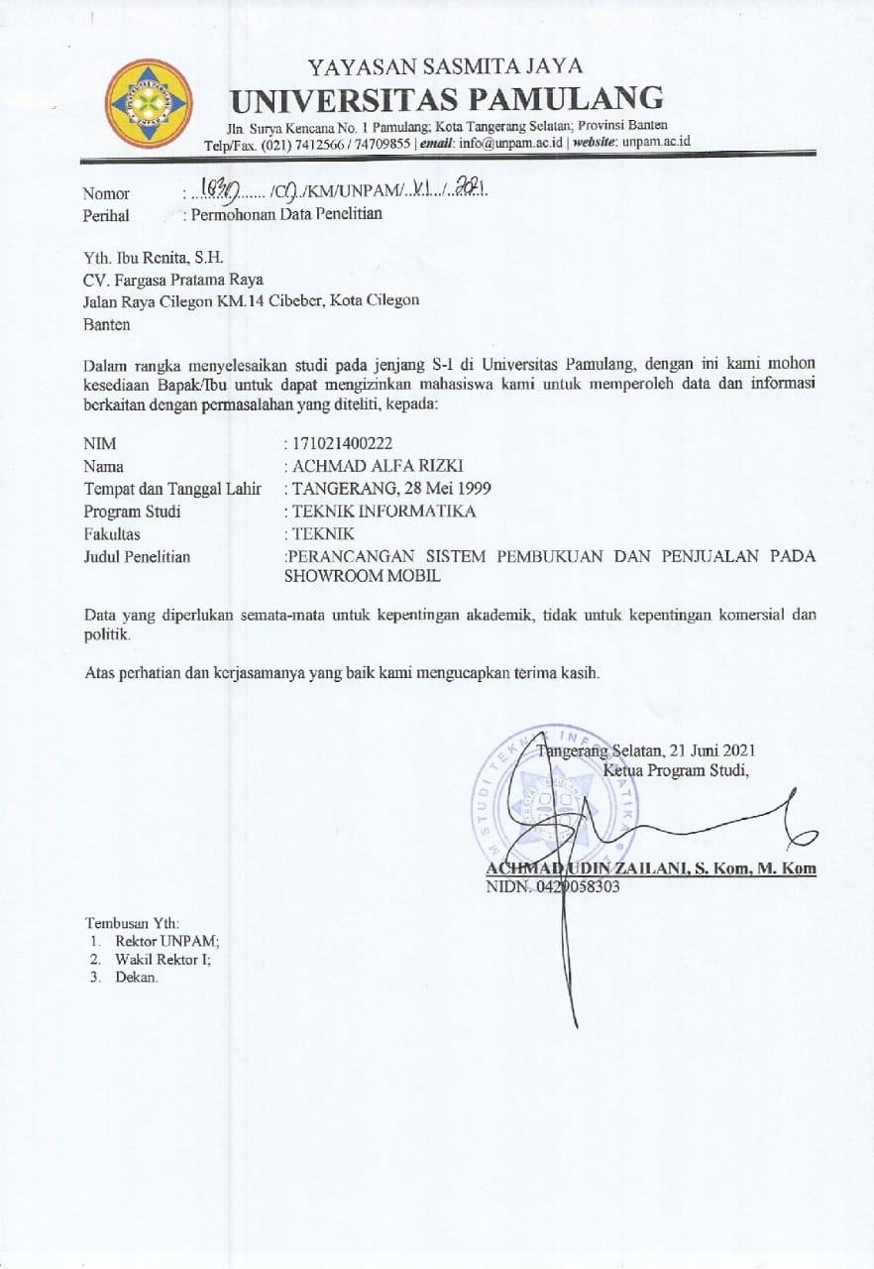

Lampiran 9 Surat Izin Kerja Praktik

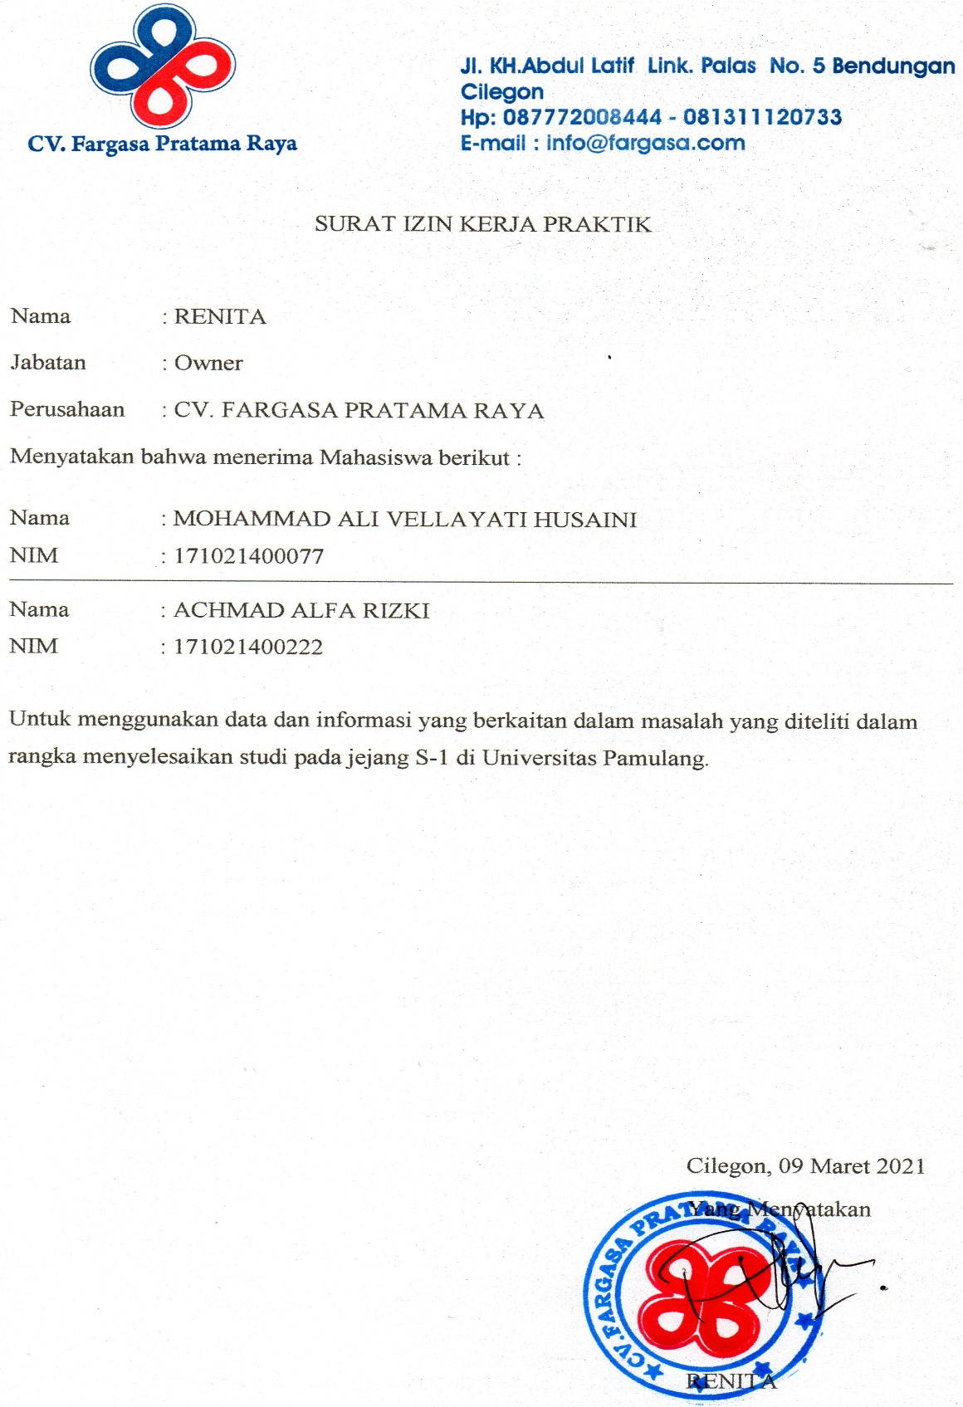

Lampiran 10 Transkrip Wawancara

**TRANSKRIP WAWANCARA DENGAN DIREKTUR PERUSAHAAN**

**CV. FARGASA PRATAMA RAYA**

**Hari / Tanggal : Jumat, 05 Maret 2021**

**Tempat : Tempat Tinggal Direktur**

**Waktu : 12.00 – 12.30 WIB**

**Nara Sumber : Renita (Direktur)**

1. **Peneliti :** Bergerak di bidang apa CV. Fargasa Prama Raya ?

**Direktur :** CV. Fargasa Pratama Raya adalah perusahaan yang bergerak di bidang jasa jual–beli Mobil baik itu bekas maupun baru.

1. **Peneliti** : Kapan Perusahaan didirikan ?

**Direktur** : Ketika tahun 2017, saya dan suami merintis usaha tanpa kantor dan masih hanya antar telinga teman dan kerabat.

1. **Peneliti** : Bagaimana kondisi operasional di perusahaan tersebut?

**Direktur** : Dikarnakan perusahaan ini masih terbilang kecil. Untuk operasional penjualan dan marketing terbilang lancer, tetapi kami mengalami masalah pada bagian pendataan dokumen-dokumen. Itu membuat kami kesulitan dalam mencari data yang saat ini sudah cukup banyak dan saya tidak sempat mengelolanya dengan benar.

1. **Peneliti** : Sistem apa saja yang sudah diterapkan pada bagian pembukuan? Terutama di bidang komputer (IT)?

**Direktur** : Sistem masih menggunakan sistem Microsoft Excel biasa dan masih melakukan pengarsipan dengan file fisik.

1. **Peneliti** : Siapa yang melakukan pembukuan saat ini?

**Direktur** : untuk saat ini hanya saya atau suami saya. Apalagi semenjak suami saya dapat kerjaan baru di kantornya. Dia hanya bantu ketika kantornya tidak sibuk. dahulu sempat ada karyawan admin, tetapi sayangnya kurang berkopeten dan dia keluar.

**TRANSKRIP WAWANCARA DENGAN DIREKTUR PERUSAHAAN**

**CV. FARGASA PRATAMA RAYA**

**Hari / Tanggal : Rabu, 10 Maret 2021**

**Tempat : Tempat Tinggal Direktur**

**Waktu : 10.00 – 11.00 WIB**

**Nara Sumber : Renita (Direktur)**

1. **Peneliti :** Bisa diceritakan bagaimana proses bisnis di CV.Fargasa Pratama Raya?

**Direktur :** di CV. Fargasa Pratama Raya ada beberapa tahap dalam transaksi, yaitu ada pencarian barang (mobil) dan pelunasannya, ada penjualan barang (mobil) yang dimana ada metode cash dan credit.

1. **Peneliti :** Seperti apa proses mobil yang masuk kedalam stock Fargasa ?

**Direktur :** Kita mencari mobil yang sesuai kriteria, kita mengamati kondisi mobil, kondisi dokumentasi dan lain-lain.

1. **Peneliti** : Bagaimana proses rekondisi mobil yang sudah masuk ke Fargasa?

**Direktur** : Kita melakukan maintenance dari body sampai pajak dan lain-lain.

1. **Peneliti** : Bagaimana proses penjualan?

**Direktur** : berawal ketika pembeli mengunjungi showroom, lalu kita menawarkan berbagai jenis mobil. Lalu ketika mencapai kesepakatan maka akan dibuat SPK yaitu Surat Pemesanan Kendaraan. Dan bila digunakan metode pembayaran Credit, maka akan diajukan permohonan kredit kepada leasing, jika disetujui maka akan dibuat Kontrak yang menjamin kendaraan yang akan dicover oleh leasing yang bersangkutan.

Lampiran 11 Form Pembelian Excel

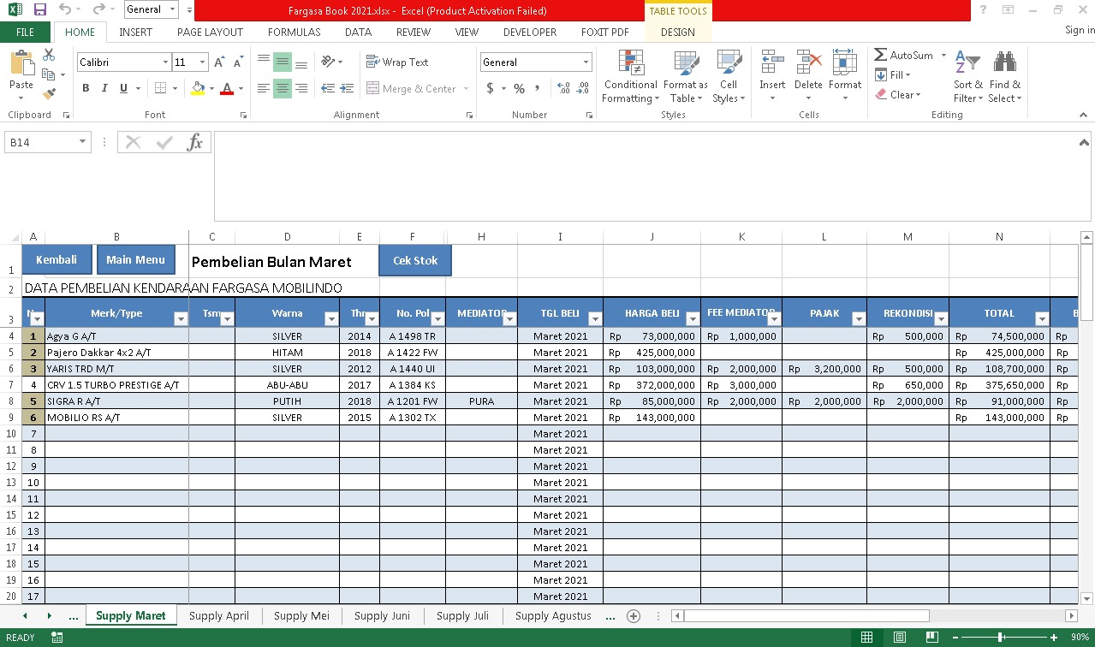

Lampiran 12 Log Harian M.Ali

**JURNAL KEGIATAN HARIAN**

Nama Mahasiswa : Mohammad Ali Vellayati Husaini

NIM : 171021400077

Program Studi : Teknik Informatika

Lokasi : CV. Fargasa Pratama Raya

Judul Praktik : PERANCANGAN SISTEM PEMBUKUAN DAN PENJUALAN PADA SHOWROOM MOBIL STUDI KASUS CV.FARGASA PRATAMA RAYA

|  |  |  |  |  |
| --- | --- | --- | --- | --- |
| No | Hari /Tanggal | Jam | Kegiatan | Mengetahui Pembimbing |
| 1 | 05-03-2021 | * 12:00 | * Wawancara awal, Pendekatan masalah dengan Tempat KP |  |
| 2 | 09-03-2021 | * 10:00 * 11:00 | * Meminta tanda tangan pengesahan KP pada surat keterangan Izin KP * Dokumentasi dan pendekatan awal system yang berjalan. |  |
| 3 | 10-03-2021 | * 10:00 * 13:00 | * Wawancara Proses bisnis yang sedang berjalan * Observasi & analisa lapangan proses bisnis |  |
| 4 | 17-03-2021 | * 13:00 | * Analisa Kebutuhan Teknologi yang tersedia dengan yang dibutuhkan |  |

|  |  |  |  |  |
| --- | --- | --- | --- | --- |
| 5 | 24-03-2021 | * 9:00-15:00 | * Kunjungan Kegiatan, Observasi kegiatan pencatatan data penjualan |  |
| 6 | 31-03-2021 | * 9:00-15:00 | * Kunjungan Kegiatan, Observasi rekapitulasi data pembelian dan penjualan |  |
| 7 | 07-04-2021 | * 9:00-15:00 | * Kunjungan Kegiatan, Observasi interaksi Pelanggan dan Sales |  |
| 8 | 21-04-2021 | * 9:00-15:00 | * Kunjungan Kegiatan, Observasi survey mobil |  |
| 9 | 04-05-2021 | * 9:00-15:00 | * Kunjungan Kegiatan, Observasi Pengarsipan kelengkapan mobil |  |
| 10 | 19-05-2021 | * 9:00-15:00 | * Kunjungan Kegiatan, Observasi Rekondisi pajak dan fisik |  |
| 11 | 15-06-2021 | * 12:00 | * Instalasi Sistem ke instansi |  |
| 12 | 25-06-2021 | * 12:00 | * Testing & kuisioner Owner |  |
| 13 | 26-06-2021 | * 12:00 | * Testing & kuisioner Staff, Admin, Pelanggan, dan sales |  |
| 14 | 30-06-2021 | * 11:00 | * Meminta Tanda Tangan pengesahan Selesai KP, Form Penilaian, dan Berita Acara pada pimpinan instansi KP |  |

Lampiran 13 Log harian A.Rizki

**JURNAL KEGIATAN HARIAN**

Nama Mahasiswa : Achmad Alfa Rizki

NIM : 171021400222

Program Studi : Teknik Informatika

Lokasi : CV. Fargasa Pratama Raya

Judul Praktik : PERANCANGAN SISTEM PEMBUKUAN DAN PENJUALAN PADA SHOWROOM MOBIL STUDI KASUS CV.FARGASA PRATAMA RAYA

|  |  |  |  |  |
| --- | --- | --- | --- | --- |
| No | Hari /Tanggal | Jam | Kegiatan | Mengetahui Pembimbing |
| 1 | 05-03-2021 | * 12:00 | * Wawancara awal, Pendekatan masalah dengan Tempat KP |  |
| 2 | 09-03-2021 | * 10:00 * 11:00 | * Meminta tanda tangan pengesahan KP pada surat keterangan Izin KP * Dokumentasi alat & lokasi yang dipakai oleh tempat instansi KP. |  |
| 3 | 10-03-2021 | * 10:00 * 13:00 | * Wawancara Proses bisnis yang sedang berjalan * Observasi & analisa lapangan proses bisnis |  |
| 4 | 17-03-2021 | * 13:00 | * Analisa Kebutuhan Teknologi yang tersedia dengan yang dibutuhkan |  |

|  |  |  |  |  |
| --- | --- | --- | --- | --- |
| 5 | 24-03-2021 | * 9:00-15:00 | * Kunjungan Kegiatan, Observasi kegiatan pencatatan data penjualan |  |
| 6 | 31-03-2021 | * 9:00-15:00 | * Kunjungan Kegiatan, Observasi rekapitulasi data pembelian dan penjualan |  |
| 7 | 07-04-2021 | * 9:00-15:00 | * Kunjungan Kegiatan, Observasi interaksi Pelanggan dan Sales |  |
| 8 | 21-04-2021 | * 9:00-15:00 | * Kunjungan Kegiatan, Observasi survey mobil |  |
| 9 | 04-05-2021 | * 9:00-15:00 | * Kunjungan Kegiatan, Observasi Pengarsipan kelengkapan mobil |  |
| 10 | 19-05-2021 | * 9:00-15:00 | * Kunjungan Kegiatan, Observasi Rekondisi pajak dan fisik |  |
| 11 | 15-06-2021 | * 12:00 | * Instalasi Sistem ke instansi |  |
| 12 | 25-06-2021 | * 12:00 | * Testing & kuisioner Owner |  |
| 13 | 26-06-2021 | * 12:00 | * Testing & kuisioner Staff, Admin, Pelanggan, dan sales |  |
| 14 | 30-06-2021 | * 11:00 | * Meminta Tanda Tangan pengesahan Selesai KP, Form Penilaian, dan Berita Acara pada pimpinan instansi KP |  |